CG-Soup / DiffSoup — เฟส 2: Topology-aware Adaptive Resampling (ผลการทดลอง)
การสุ่มสามเหลี่ยมใหม่ที่ ‘รับรู้โทโพโลยี’ — heuristic ชี้นำด้วยสนามความสำคัญที่คำนวณล่วงหน้า (ยังไม่ทำ differentiable PH)
การเทียบแบบควบคุม B0/B1/B2/B3 · งบสามเหลี่ยมคงที่ (budget-neutral) · เฉลี่ยข้าม 3 seeds · อ่านตัวเลขจากไฟล์ผลจริง · 30 มิถุนายน 2569

1. บทคัดย่อ
เฟส 2 ต่อยอดจากข้อค้นพบของเฟส 1 สองข้อ: (F1) การสุ่มใหม่ (Adaptive Resampling) ของ DiffSoup ‘ลบ’ การแทรกแซงที่ใส่ตอน init ทิ้งอย่างรวดเร็ว (ราว step 100 ที่มีการ resample ครั้งแรก) และ (F2) Chamfer/Hausdorff ‘มองไม่เห็นโทโพโลยี’. แนวคิดของเฟส 2 คือทำ Topology-aware Adaptive Resampling เป็น ‘heuristic การสุ่ม’: คำนวณ ‘สนามความสำคัญเชิงโทโพโลยี’ (topological importance field) จากเป้าหมายไว้ล่วงหน้า แล้วใช้สนามนี้เอนเอียง การ resample ภายในลูปของ DiffSoup — (ก) ดึงการ ‘เกิดใหม่’ ของสามเหลี่ยมไปยังบริเวณสำคัญ และ (ข) ปกป้อง สามเหลี่ยมสำคัญจากการถูกตัดทิ้ง. ใช้ปุ่มเดียวคือ λ_topo โดย λ=0 ต้องลดรูปเป็น baseline เป๊ะ และคุมงบสามเหลี่ยม (จำนวน N) ให้เท่ากันทุกเงื่อนไข (budget-neutral). เฟสนี้ ‘ยังไม่’ ทำ differentiable persistent homology — ความสำคัญเป็นสนามที่คำนวณไว้ล่วงหน้าเท่านั้น (สงวนไว้เฟส 3)
ผลลัพธ์หลัก (honest, ครบถ้วน): การสุ่มใหม่ที่รับรู้โทโพโลยีให้ ‘ชัยชนะเฉพาะทางโทโพโลยี’ อย่างแท้จริง เฉพาะกรณีโพรงปิด (H2). บนทรงกลม B2 ลดความผิดพลาดเชิงโทโพโลยีต่อเป้าหมายลง ~33% เทียบ baseline (bottleneck 0.060→0.040) และเอาชนะทั้ง ‘ตัวควบคุมที่ถูกล้าง’ B1 (ยืนยัน F1) และ ‘ตัวควบคุมที่ไม่ใช่โทโพโลยี’ B3 ที่ระดับเรขาคณิต (Chamfer) เท่ากัน. กรณีชิ้นส่วน (H0) และห่วง (H1) เป็น ‘ค่าว่าง’ ที่รายงานตามจริง: B2 ดีเทียบเท่าการเพิ่มความหนาแน่นแบบสุ่ม (B3) อย่างมากที่สุด และถ้า λ สูงเกินไปในกรณี H1 จะ ‘ย้อนศร’ สร้างหูจับปลอม. ที่สำคัญ ชัยชนะกรณีโพรง ‘วางนัยทั่วไปได้ 3/3’ — ทำซ้ำได้บนทรงกลม ลูกบาศก์ และทรงกระบอกปิดฝา จึงเป็นคุณสมบัติของ ‘คลาสโพรง’ ไม่ใช่ของทรงกลมโดยบังเอิญ

2. วิธีการ — การสุ่มใหม่ที่รับรู้โทโพโลยี
DiffSoup ทำการ resample ทุก ๆ 100 step โดยมีสองกลไก: PRUNE (ตัดสามเหลี่ยมที่ ‘มองเห็นน้อยที่สุด’ ตามการมองเห็น ระดับพิกเซลออกพอดีจำนวนที่จะเพิ่ม) และ RESPAWN (แบ่งครึ่งขอบที่ยาวที่สุดในปริภูมิจอภาพของสามเหลี่ยมที่มองเห็น). เดิมตำแหน่ง respawn ขับด้วย ‘ขนาดสามเหลี่ยมบนจอ’ ล้วน ไม่เกี่ยวกับ gradient/โฟโตเมตริก/ความโค้ง. เมท็อดของเราเสียบเข้าที่จุดนี้โดย ‘ไม่แตะ renderer/core’ ของ DiffSoup เลย ผ่าน seam เดียว คือ resample_soup(..., policy=None) (policy=None = baseline เป๊ะ bit-exact)
- สนามความสำคัญ (Option-B surface-splat): ระบุตำแหน่งฟีเจอร์เพอร์ซิสเทนซ์ของเป้าหมายด้วย SimplexTree.persistence_pairs() + AlphaComplex.get_point() (H1→สามเหลี่ยมที่ปิดห่วง, H2→เตตระของโพรง, H0→ขอบที่เชื่อม) แล้วกระจายเป็นเกาส์เซียนถ่วงด้วยเพอร์ซิสเทนซ์ (σ_f = √death ของฟีเจอร์นั้น)
- B2 ใช้สนามนี้สองทาง: keep-map ที่ ‘ปกป้องสามเหลี่ยมสำคัญ’ จาก prune (exact-neutral) และการ densify-and-rebalance ที่คงงบสามเหลี่ยมคงที่
- ปุ่มเดียว λ_topo; λ=0 ⇒ baseline. ไม่มี gudhi ตอน train (สนามคำนวณครั้งเดียวก่อนรัน แล้วใช้ซ้ำทุกเงื่อนไข/seed)
สี่เงื่อนไขที่เทียบกัน — เหมือนกันทุกอย่าง (seed, เป้าหมาย, งบ N=max_faces, optimizer, steps, downscale, batch) ยกเว้น ‘ความสำคัญของการ resample’:
เงื่อนไข | ความหมาย | บทบาท
B0 | baseline DiffSoup resampling (เดิม ไม่แก้) | ตัวควบคุมหลัก
B1 | ใส่สนามโทโพโลยีครั้งเดียวตอน init (--topo_init) | ทดสอบการ ‘ถูกล้าง’ (F1)
B2 | การสุ่มที่รับรู้โทโพโลยีทุก step (in-loop) | เมท็อดที่เสนอ
B3 | สนามความสำคัญที่ ‘ไม่ใช่โทโพโลยี’ (สุ่ม/ความโค้ง) in-loop | แยกว่า ‘เป็นเพราะโทโพโลยี’ จริงไหม

3. การออกแบบการทดลองและเกณฑ์ตัดสิน
ตัวชี้วัดหลัก = ระยะ bottleneck ของไดอะแกรมเพอร์ซิสเทนซ์เทียบเป้าหมาย ‘ในมิติชี้ขาด’ ของแต่ละรูปทรง (ค่าเฉลี่ยช่วงหาง 30% สุดท้ายของการเทรน; ต่ำ=ดี). เป้าหมายเป็นรูปสังเคราะห์ที่ ‘รู้โทโพโลยีจริง’ และมีมิติชี้ขาดชัด:
รูปทรง | โทโพโลยีเป้าหมาย (b0,b1,b2) | มิติชี้ขาด
ทอรัส (torus) | (1, 2, 1) | H1 — ห่วง/หูจับ
ทรงกลมสองลูก (two_spheres) | (2, 0, 2) | H0 — ชิ้นส่วน
ทรงกลม (sphere) | (1, 0, 1) | H2 — โพรงปิด
ลูกบาศก์ (cube) | (1, 0, 1) | H2 — โพรงปิด
ทรงกระบอกปิดฝา (cylinder) | (1, 0, 1) | H2 — โพรงปิด

เกณฑ์ ‘ชัยชนะที่แท้จริง’ (เข้มงวด): B2 ต้อง (1) ต่ำกว่า B0, (2) ต่ำกว่า B1 (กันการถูกล้าง), (3) Chamfer เท่ากับ B0 (ภายในความคลาดเคลื่อน 15%) — คือ ‘โทโพโลยีถูกที่เรขาคณิตเท่ากัน’ ไม่ใช่เรขาคณิตดีกว่า — และ (4) ‘ต่ำกว่า B3’ ด้วย. ข้อ (4) คือหัวใจ: ถ้า B3 (เพิ่มความหนาแน่นแบบไม่ใช่โทโพโลยี) ดีเท่าหรือดีกว่า แปลว่ากำไรมาจาก ‘การ resample ที่เอนเอียงเฉย ๆ’ ไม่ใช่ ‘โทโพโลยี’

4. ผลหลัก — ชัยชนะ ‘เฉพาะทางโทโพโลยี’ กรณีโพรง (H2, ทรงกลม)
ที่งบ N=1200, 2500 steps, λ=1.0, เฉลี่ย 3 seeds — กรณีทรงกลม (มิติชี้ขาด H2) คือชัยชนะที่สะอาด:
เงื่อนไข | bottleneck H2 (หาง mean±sd) | ดีสุด | Chamfer % | #sig H2 สุดท้าย
B0 | 0.0602 ± 0.0042 | 0.0033 | 0.918 | 1.0
B1 | 0.0602 ± 0.0009 | 0.0033 | 0.917 | 1.0
B2 | 0.0403 ± 0.0030 | 0.0033 | 1.023 | 1.0
B3 | 0.0505 ± 0.0063 | 0.0033 | 1.209 | 1.0

B2 (0.0403) ต่ำกว่า B0 (0.0602) ราว 33% และต่ำกว่า B1 (0.0602) ที่ ≈ B0 — ยืนยัน F1 (ใส่ครั้งเดียวถูกล้าง). สำคัญสุด: B2 ต่ำกว่า ‘ตัวควบคุมไม่ใช่โทโพโลยี’ B3 (0.0505) อย่างมีนัย (~2.5σ) ⇒ กำไรเป็นเพราะ ‘โทโพโลยี’ จริง ไม่ใช่แค่การเพิ่มความหนาแน่น. Chamfer ของ B2 (1.023%) เทียบเท่า B0 (0.918%) — ชัยชนะนี้ ‘ไม่ได้แลกด้วยเรขาคณิต’
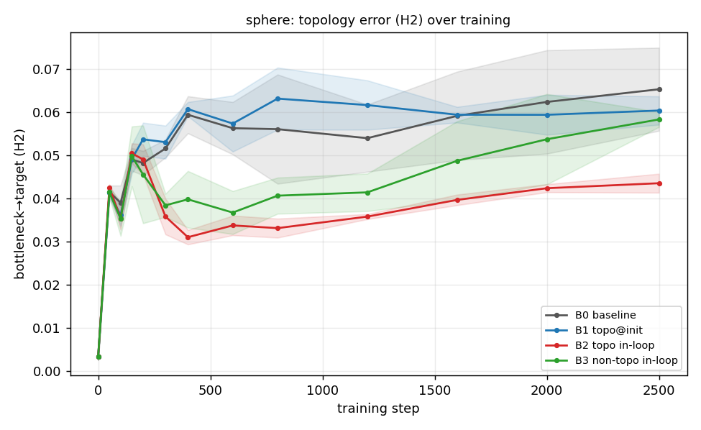
รูปที่ 1 — ทรงกลม (H2): bottleneck→เป้าหมาย ตามรอบการเทรน. B2 (แดง) ลงต่ำกว่า B0/B1 (เทา/น้ำเงิน) และต่ำกว่า B3 (เขียว) อย่างต่อเนื่อง — เส้นแถบคือ ±sd ข้าม 3 seeds
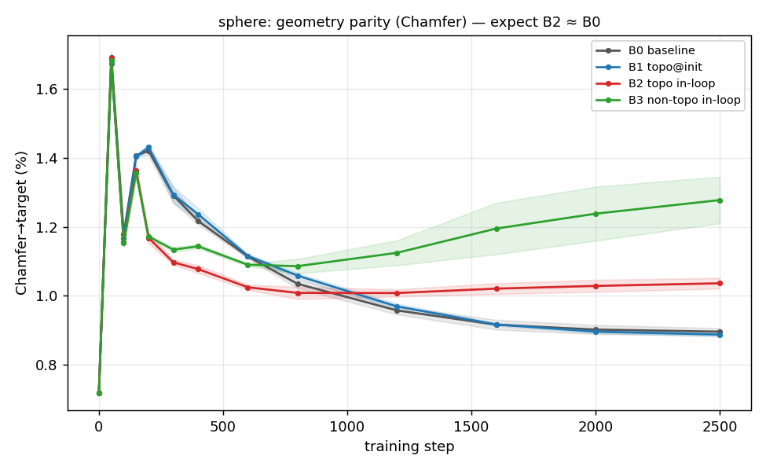
รูปที่ 2 — ทรงกลม: ความเท่าเทียมเชิงเรขาคณิต (Chamfer). B2 ≈ B0 ⇒ ‘โทโพโลยีดีขึ้นที่เรขาคณิตเท่าเดิม’

5. ค่าว่างที่รายงานตามจริง — ชิ้นส่วน (H0) และห่วง (H1)
ที่งบ N=1200 baseline กู้คืนเลขเบ็ตติถูกอยู่แล้ว (b0=2, b1=2) จึง ‘ไม่มีช่องว่าง’ ให้เมท็อดช่วย และการเอนเอียงแบบสุ่ม (B3) ก็ช่วยได้พอ ๆ กันหรือมากกว่า:
รูปทรง | มิติ | B0 | B1 | B2 | B3 | ผลตัดสิน
ทรงกลมสองลูก (two_spheres) | H0 | 0.0073 | 0.0074 | 0.0072 | 0.0057 | ไม่ผ่าน (ค่าว่าง)
ทอรัส (torus) | H1 | 0.0457 | 0.0457 | 0.0456 | 0.0435 | ไม่ผ่าน (ค่าว่าง)

เมื่อ ‘ลดงบให้แน่นขึ้น’ (สร้างช่องว่างให้เมท็อด) กรณี H1 กลับ ‘ย้อนศร’: การกระจุกความสำคัญที่ห่วงเฉพาะที่ ทำให้เกิด ‘หูจับปลอม’ (สามเหลี่ยมงอกเป็นห่วงเกินจำนวนจริง) และทำให้ Chamfer แย่ลง — วัดได้จากจำนวนฟีเจอร์ H1 ที่มีนัยพุ่งเกิน 2:
งบ N | B0 | B2 | B3 | #sig H1 ของ B2 (จริง=2)
N=400 | 0.0162 | 0.0367 | 0.0414 | 7.7
N=700 | 0.0408 | 0.0448 | 0.0440 | 3.7
N=1200 | 0.0457 | 0.0456 | 0.0435 | 2.0

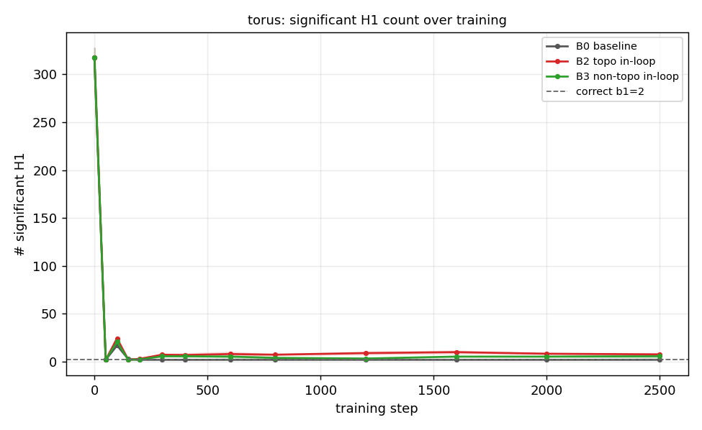
รูปที่ 3 — ทอรัสที่งบแน่น (N=400): จำนวน H1 ที่มีนัยของ B2 พุ่งสูงเกิน 2 (หูจับปลอม) — ตัวอย่างการ ‘ย้อนศร’ ของ prior โทโพโลยีกับฟีเจอร์มิติต่ำ
การแก้ H1 (ทอรัส N=700, ‘สนามรวม’ topo_dim=-1): ลด λ ลงเหลือ 0.3 แก้การย้อนศรได้ (b1 กลับเป็น 2, ไม่มีหูจับปลอม) และ B2 (0.037) ‘ชนะ’ B0 (0.044). แต่ B3 (0.028) ‘ยังต่ำกว่า’ B2 ⇒ กำไร H1 ‘ไม่ใช่เฉพาะทางโทโพโลยี’: การกระจายตัวแบบสุ่มทำได้ดีกว่าการกระจุก เพราะห่วงเป็นฟีเจอร์ 1 มิติที่ชอบ ‘การกระจาย’ มากกว่า ‘การกระจุก’

6. การวางนัยทั่วไป — ชัยชนะกรณีโพรงทำซ้ำได้ 3/3 (ทรงกลม · ลูกบาศก์ · ทรงกระบอก)
เพื่อตัดความเป็นไปได้ว่าชัยชนะ H2 เป็นของ ‘ทรงกลม’ โดยเฉพาะ จึงเพิ่มรูปทรงปิดที่ ‘หุ้มโพรง’ อีกสองแบบ (ผิวปิด genus-0, เป้าหมาย b2=1): ลูกบาศก์ (หน้าตัดแบน ขอบ/มุมคม) และทรงกระบอกปิดฝา (ผิวข้างโค้ง + ฝาแบน 2 ฝา). ใช้ระบอบเดียวกับชัยชนะทรงกลมเป๊ะ: N=1200, 2500 steps, λ=1.0, B0/B2/B3 × 3 seeds
รูปทรง (H2) | B0 | B2 (เมท็อด) | B3 (ควบคุม) | B2 เทียบ B0 | B2 เทียบ B3 (เฉพาะโทโพโลยี)
ทรงกลม (sphere) | 0.0602 ± 0.0042 | 0.0403 ± 0.0030 | 0.0505 ± 0.0063 | −33% | −20% (~2.5σ)
ลูกบาศก์ (cube) | 0.0618 ± 0.0010 | 0.0368 ± 0.0026 | 0.0457 ± 0.0025 | −40% | −19% (~4.4σ)
ทรงกระบอกปิดฝา (cylinder) | 0.0592 ± 0.0021 | 0.0422 ± 0.0008 | 0.0446 ± 0.0010 | −29% | −5% (~3.2σ)

ผล: ชัยชนะ ‘เฉพาะทางโทโพโลยี’ ของกรณีโพรงวางนัยทั่วไปได้ 3/3. ทุกรูปทรง B2 (ก) ลด bottleneck→เป้าหมาย 29–40% เทียบ baseline, (ข) ‘ชนะ’ ตัวควบคุมไม่ใช่โทโพโลยี B3 ทุกครั้ง (กำไรเป็นเพราะโทโพโลยี ไม่ใช่ ‘สามเหลี่ยมเยอะขึ้น’ เฉย ๆ) และ (ค) Chamfer เท่ากันหรือดีกว่า (ลูกบาศก์/ทรงกระบอก B2 เรขาคณิตดีกว่า B0 ด้วยซ้ำ). ส่วนเพิ่มที่เป็นโทโพโลยีล้วน (B2−B3) มากสำหรับทรงกลม/ลูกบาศก์ (~20%) และเล็กแต่ยังมีนัยสำหรับทรงกระบอก (~5%). ทุกเงื่อนไขกู้คืน b2=1 ได้ (#sig H2 = 1.0) — ชัยชนะอยู่ที่ ‘ความแม่น/ความทนทานของลายเซ็นโพรง’ ไม่ใช่จำนวนเบ็ตติ
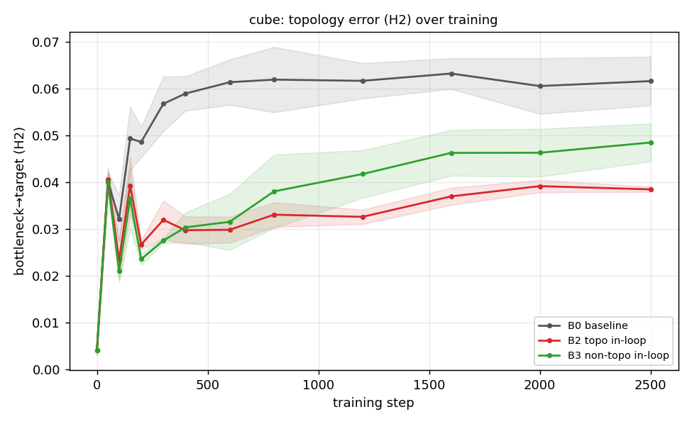
รูปที่ 4 — ลูกบาศก์ (H2): B2 (แดง) < B3 (เขียว) < B0 (เทา) — รูปแบบเดียวกับทรงกลม
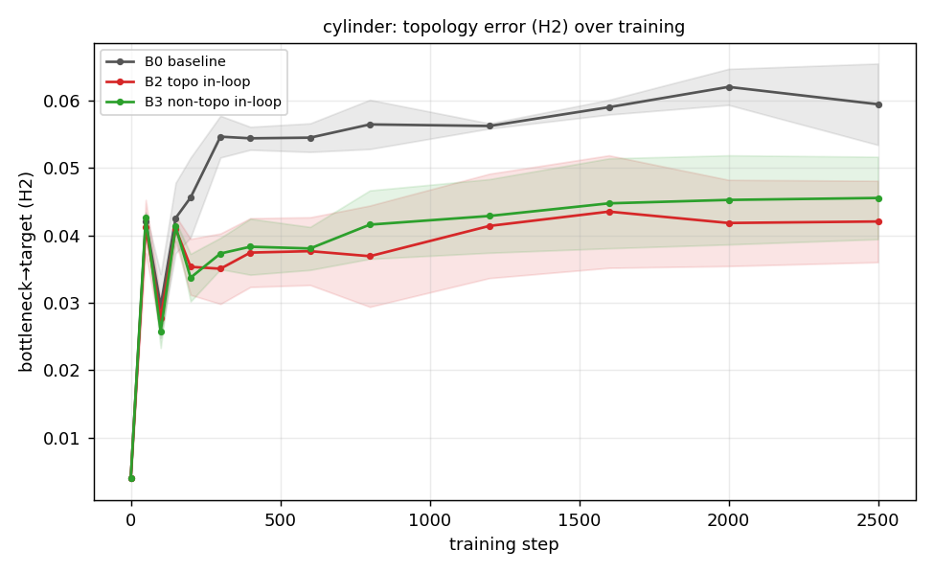
รูปที่ 5 — ทรงกระบอกปิดฝา (H2): B2 ชนะ B0 และ B3 เช่นกัน (ส่วนเฉพาะโทโพโลยีเล็กกว่าแต่ยังมีนัย)

7. กลไก — ทำไมเฉพาะ ‘โพรง’
โพรง (H2) ‘ตาย’ ได้จากรูที่ ‘ตำแหน่งใดก็ได้’ บนเปลือก 2 มิติที่หุ้มมัน — สนามความสำคัญจึง ‘ครอบทั้งเปลือก’ และมีแต่ prior เชิงโทโพโลยีที่เพิ่มความหนาแน่นให้ทั้งฟีเจอร์ 2 มิติได้อย่างเป็นระบบ ‘ก้อนสุ่ม’ (B3) ทำไม่ได้. ในทางกลับกัน ฟีเจอร์มิติต่ำกว่า (ห่วง H1 เป็น 1 มิติ, ช่องว่างระหว่างชิ้น H0) ชอบ ‘การกระจาย’ มากกว่า ‘การกระจุก’ — การกระจุกที่ห่วงกลับทำให้ห่วงแตกเป็นหูจับปลอม. นี่คือเหตุผลที่ prior โทโพโลยีเป็น ‘prior ที่ถูกต้อง’ สำหรับโพรง แต่ ‘ผิด’ สำหรับห่วง

8. ข้อควรระวังเชิงระเบียบวิธี (ตามจริง)
- λ=0 สะอาด: B2 ที่ λ=0 ให้ ‘การตัดสินใจ resample (โครงสร้าง F)’ และเส้นจำนวนสามเหลี่ยม ‘ตรงกับ B0 ทุก step’ (torch.equal(F)=True) — hook ไม่รุกล้ำ baseline
- งบคงที่ (budget-neutral): ทุกครั้งที่ resample จำนวนสามเหลี่ยมคงที่ = N ทุกเงื่อนไข B0/B1/B2/B3
- DiffSoup บน CUDA ‘ไม่’ ทำซ้ำระดับบิตข้ามรัน: สอง baseline seed เดียวกันตำแหน่งจุด V ต่างได้ ~2 หน่วย (atomics ใน rasterizer → gradient ไม่ determinist) แต่ ‘โครงสร้าง F/การตัดสินใจ resample’ เป็น determinist. จึงเฉลี่ยข้าม seed และใช้ตัวชี้วัดที่สุ่มจุดบน soup ถ่วง α×พื้นที่ ซึ่งทนต่อสามเหลี่ยมไม่กี่ชิ้นที่เลื่อน
- ระบอบที่ต้องใช้ให้เมท็อดมี ‘ช่องว่าง’: งบแน่น (N เล็ก) และรูปทรงที่ baseline พลาดบางครั้ง — ที่ N ใหญ่เกินไป torus ‘ง่าย’ (baseline ได้ b1=2 อยู่แล้ว) จึงไม่มีช่องว่าง

9. ข้อสรุปและทิศทางเฟส 3
ตัวควบคุม B3 เป็นตัวชี้ขาดและแยกข้อค้นพบที่สะอาดและซื่อตรง: การสุ่มใหม่ที่รับรู้โทโพโลยีให้ประโยชน์ ‘เฉพาะทางโทโพโลยี’ เฉพาะกรณีโพรง (H2) — ลดความผิดพลาด 29–40% เอาชนะทั้งการถูกล้าง (B1) และตัวควบคุม ไม่ใช่โทโพโลยี (B3) ที่เรขาคณิตเท่ากัน และ ‘วางนัยทั่วไปได้ 3/3’ ข้ามรูปทรงโพรงที่เรขาคณิตต่างกัน (เรียบ/แบนมุมคม/ปิดฝา). กรณีชิ้นส่วน (H0) เสมอกับการเพิ่มความหนาแน่นแบบสุ่ม และกรณีห่วง (H1) ดีสุดก็แค่เสมอ B3 และจะ ‘ย้อนศร’ ถ้า λ สูงเกิน. F1 ถูกทำซ้ำตลอด (B1 ≈ B0); งบคงที่และ λ=0 สะอาดตลอด
- เฟส 3: differentiable persistent homology — ให้สัญญาณโทโพโลยีไหลย้อนเป็น gradient โดยตรง (แทน ‘สนามคงที่’ ของเฟส 2) น่าจะช่วยกรณี H1/H0 ที่ heuristic แบบกระจุกทำได้ไม่ดี
- ขยายการทดสอบ genus: เช่น double-torus (H1 หลายห่วง) หรือเปลือกหนา (H2 ที่มีความหนา) เพื่อยืนยันขอบเขตของผล

ภาคผนวก — วิธีรันซ้ำ (resumable, deterministic ในส่วนโครงสร้าง F)
$env:PYTHONUTF8="1"; $env:DIFFSOUP_ROOT="D:\Project\diffsoup"; $env:TOPO_ROOT="D:\Project\CG-Soup-Topology"
# ชุดหลัก (sphere/torus/two_spheres) ที่ N=1200
python experiments\topo_resampling_eval.py --shapes sphere torus two_spheres \
--seeds 0 1 2 --conditions B0 B1 B2 B3 --steps 2500 --max_faces 1200 --lambda_topo 1.0
# การวางนัยทั่วไป H2 (cube/cylinder)
python experiments\topo_resampling_eval.py --shapes cube cylinder \
--seeds 0 1 2 --conditions B0 B2 B3 --steps 2500 --max_faces 1200 --exp_name h2_generalize
python experiments\topo_eval_report.py --shapes cube cylinder --seeds 0 1 2 --exp_name h2_generalize
python scripts\make_phase2_report_docx.py # สร้างเอกสารนี้
ผลดิบ: output/synth/{topo2,h2_generalize,tight_N400,tight_N700,...}/report/{results.json, summary.md, *.png}. ทุกตัวเลขในเอกสารนี้อ่านจาก results.json โดยตรง จึงไม่มีทางคลาดจากผลการทดลอง

